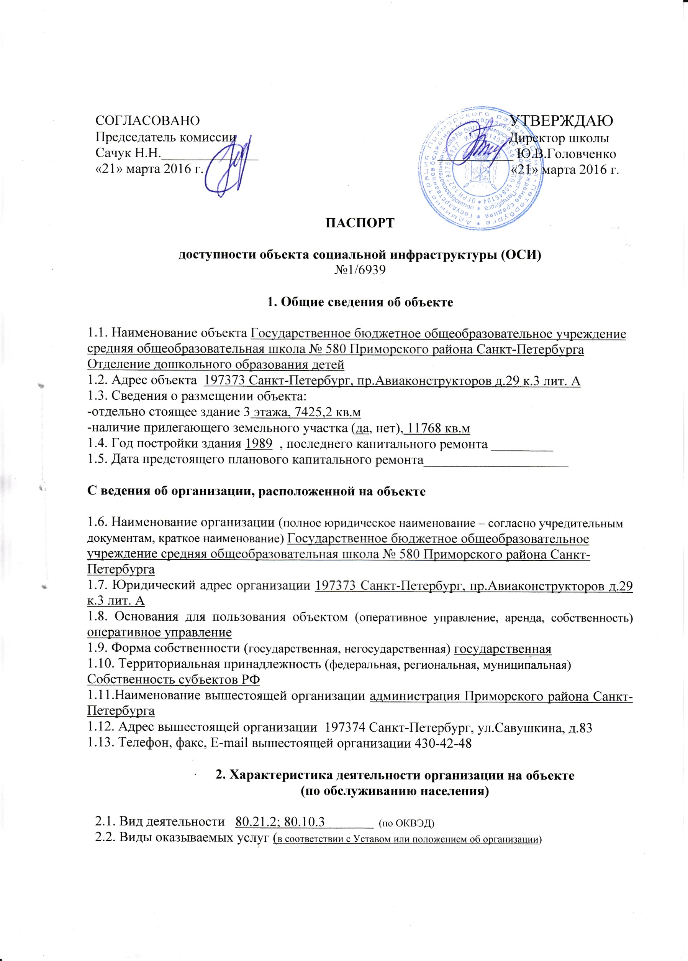
реализация образовательных программ начального общего, основного общего, среднего общего образования;
реализация образовательной программы дошкольного образования;
реализация дополнительных общеобразовательных программ;
реализация программ профессионального обучения;
присмотр и уход за детьми.
2.3. Форма оказания услуг: (на объекте, с длительным пребыванием, в том числе проживанием, на дому, дистанционно) на объекте
2.4. Категории обслуживаемого населения по возрасту: (дети, взрослые трудоспособного возраста, пожилые, все возрастные категории) дети
2.5. Категории обслуживаемых инвалидов: инвалиды, передвигающиеся на коляске, инвалиды с нарушением опорно-двигательного аппарата, инвалиды с нарушением зрения, инвалиды с нарушением слуха, инвалиды с нарушением умственного развития_
2.6. Плановая мощность: посещаемость (количество обслуживаемых в день), пропускная способность 974
2.7. Участие в ИПР инвалида, ребенка-инвалида (да, нет) 6

3. Состояние доступности объекта

3.1. Путь к объекту от ближайшей остановки пассажирского транспорта:
3.1.1. Расстояние от объекта до остановки транспорта 300 м
3.1.2. Перекрестки: наличие (нерегулируемые; регулируемые, со звуковой сигнализацией, таймером), отсутствие регулируемый
3.1.3. Информация на пути следования к объекту: наличие (акустическая, тактильная, визуальная), отсутствие отсутствие
3.1.4. Перепады высот на пути: (есть, нет) есть, поребрик, отделяющий тротуар от проезжей части
3.1.5. Обустройство перепадов высот для инвалидов на креслах-колясках (да, нет) нет
3.2. Состояние доступности основных структурно-функциональных зон
№ п/п | Основные структурно-функциональные зоны | Состояние доступности, в том числе для основных категорий инвалидов ˂*˃
1 | Пути движения к объекту (от остановки транспорта) | ДУ
2 | Территория, прилегающая к зданию (участок) | ДУ
3 | Вход (входы) в здание | ДЧ-В
4 | Путь (пути) движения внутри здания (в т.ч. путь эвакуации) | ДЧ-И(О,С,Г,У)
5 | Зона целевого назначения здания  (целевого посещения объекта) | ДЧ-И(О,С,Г,У)
6 | Санитарно-гигиенические помещения | ДЧ-И(О,С,Г,У)
7 | Система информации и связи  (на всех зонах) | ДЧ-И(О,С,Г,У)
˂*˃ - указывается: ДП-В - доступно полностью всем; ДП-И (К, О, С, Г, У) – доступно полностью избирательно (указать категория МГН); ДЧ-В – доступно частично всем; ДЧ-И (К, О, С, Г, У) – доступно частично избирательно (указать категория МГН); ДУ – доступно условно; ВНД – временно недоступно.
3.3. Итоговое заключение о состоянии доступности ОСИ состояние доступности объекта оценено как ДЧ-И (О, С, Г, У)

4. Управленческие решения

4.1. Рекомендация по адаптации основных структурно-функциональных зон объекта
№ п/п | Основные структурно-функциональные зоны объекта | Рекомендации по адаптации объекта (вид работ) ˂**˃
1 | Пути движения к объекту  (от остановки транспорта) | Не принадлежит объекту
2 | Территория, прилегающая к зданию (участок) | Обустройство территории
3 | Вход (входы) в здание | Не нуждается
4 | Путь (пути) движения внутри здания (в т.ч. путь эвакуации) | Обеспечение функционирования систем информации на объекте. Обустройство доступности основных функциональных зон, недоступных для отдельных категорий инвалидов
5 | Зона целевого назначения здания  (целевого посещения объекта) | Проведение мероприятий по техническому обустройству в связи с архитектурно-планировочными особенностями здания может быть выполнено лишь в порядке капитального ремонта или реконструкции
6 | Санитарно-гигиенические помещения | Обустройство санитарно-гигиенических помещений. Проведение мероприятий по техническому обустройству в связи с архитектурно-планировочными особенностями здания может быть выполнено лишь в порядке капитального ремонта или реконструкции
7 | Система информации и связи  (на всех зонах) | Помощь со стороны сотрудников ОСИ для сопровождения к месту получения услуги; дооборудование компонентами системы информации и связи
8 | Все зоны и участки | Проведение мероприятий по техническому обустройству; ремонт текущий, капитальный

˂**˃ - указывается один из вариантов (видов работ): не нуждается; ремонт (текущий, капитальный); индивидуальное решение с ТСР; технические решения невозможны – организация альтернативной формы обслуживания.
4.2. Период проведения работ 2016-2020 г.г. в рамках исполнения Программы «Доступная среда» (указывается наименование документа, программы, плана)
4.3. Ожидаемый результат (по состоянию доступности) после выполнения работ по адаптации беспрепятственный доступ на объект
(оценка результата исполнения программы, плана (по состоянию доступности)
4.4. Информация размещена (обновлена) на сайте http://school580.ucoz.ru
5. Особые отметки
Паспорт сформирован на основании:
1. Анкеты от «21» марта 2016 г.
2. Решения рабочей комиссии ГБОУ школы № 580 Приморского района Санкт-Петербурга от 21.03.2016.

